גליה ירון
שחור לבן / 03:27
סינגל III
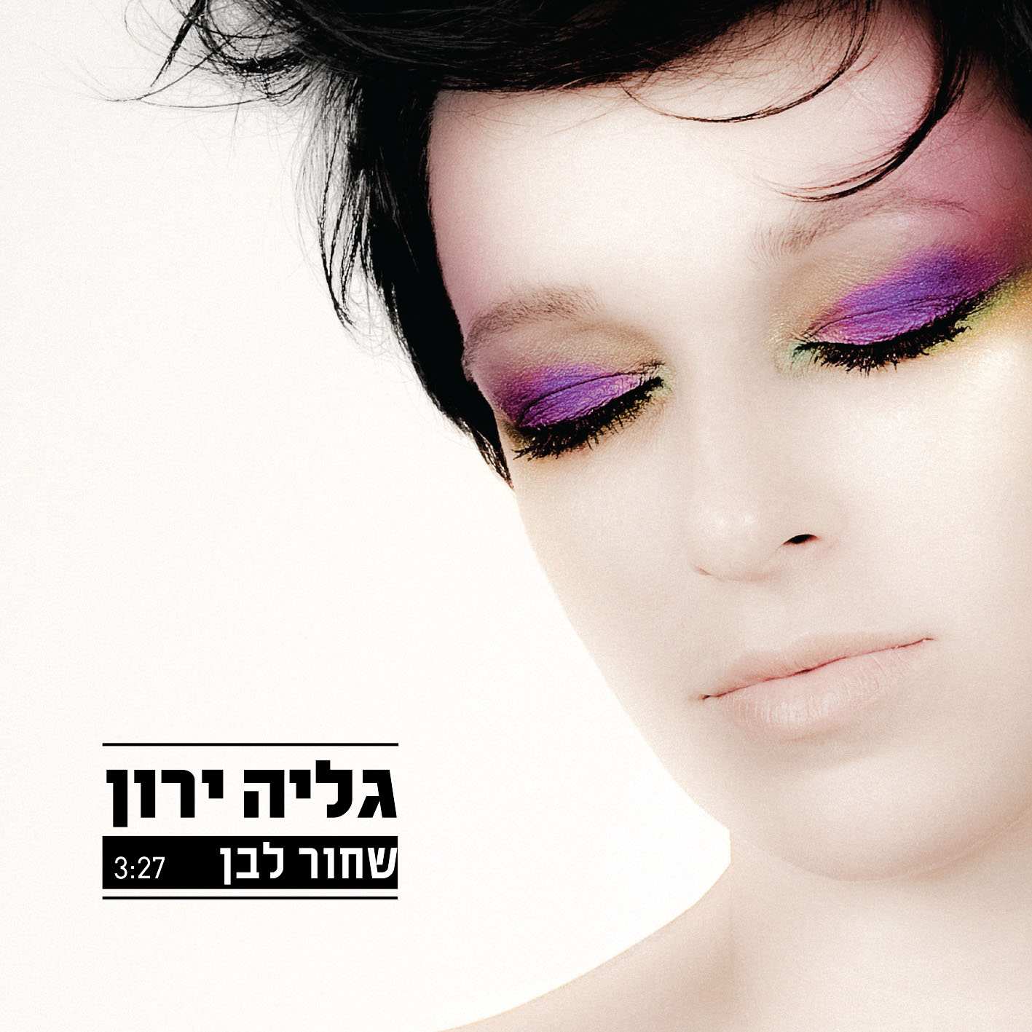
מילים ולחן: גליה ירון
עיבוד והפקה מוזיקלית: דודוש קלמס
סינגל שלישי לגליה ירון - "שחור לבן" מתוך האלבום השני, שבדרך.
ירון, בוגרת ביה"ס למוזיקה "רימון" הוציאה את אלבום הבכורה שלה,
"חדרי המתנה", ב 2006. האלבום הראשון הופק מוזיקלית ע"י בן זוגה, דודוש קלמס מ"הדג נחש"- איתם שיתפה פעולה באלבומים ובהופעות.
האלבום החדש כולל עשרה שירים - כולם נכתבו והולחנו ע"י גליה. האלבום הופק מוסיקלית ע"י יונתן ("ג'וני") גולדשטיין שמוכר יותר בכינוי העבר שלו - "ג'וני הקטן". מרבית האלבום מתהדר בסאונד אלקטרו – אקוסטי ייחודי.
בסינגל "שחור לבן" חוזרת גליה לשתף פעולה עם קלמס על תקן מפיק אורח.
התוצאה, שילוב של נגיעות אקוסטיות עם ביט עדין וקולה המלטף של גליה שנושא את המאזין למחוזות רחוקים ....

לפרטים נוספים: נידר עוז יחסי ציבור - מרב להב 054-2499711

